Bonjour Steve,

D’accord je vais m’en charger.

A+

**From:** Steve Santerre - SANS <[sans@premiertech.com](mailto:sans@premiertech.com)>   
**Sent:** 2020 April 20 10:32 AM  
**To:** Mouhamadou Sady - SADM2 <[sadm2@premiertech.com](mailto:sadm2@premiertech.com)>  
**Cc:** Louis Dupont - DUPL <[dupl@premiertech.com](mailto:dupl@premiertech.com)>  
**Subject:** Modifications iQ Net-Gross-Duplex VS Screw Feeder Heavy product

Salut Mouhamadou, suite à mon intervention sur la scale de Phibro la semaine dernière, j'ai faite une modif dans le programme SpeedAC iQ-PLC et fait la version 4.0.0.

Il faudra faire(pas urgent) une m-a-j des versions Net-Gross-Duplex pour inclure ces changements.

Tout d'abord, ça implique un .update de iQFeeding ansi que des nouvelles files iQFeeding.h et .obj

Ensuite, les modifs suivantes:

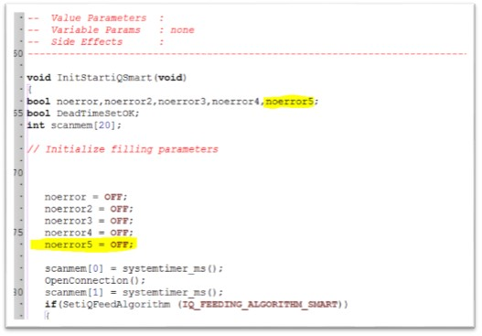

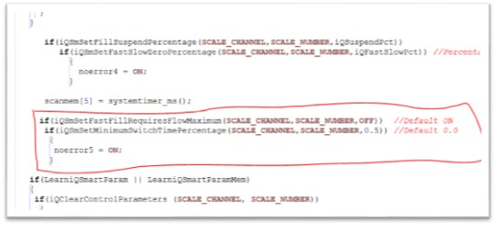

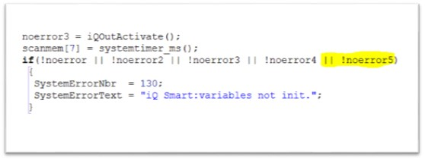

Quand t'auras 2 min, fais moi signe sur Teams, je vais t'expliquer le pourquoi de ces 2 nouvelles fonctions.

A+

|  |
| --- |
| **STEVE SANTERRE**, ing. stag. / Jr. Eng. |
| Expert programmation automatisation  Programming Automation Expert |
|  |
| **PREMIER TECH CHRONOS** |
| T: [+1 418 867-8883  no 6842](tel:+1%20418%20867-8883,6842)  C: [+1 418 551-3924](tel:+1%20418%20551-3924)  [sans@premiertech.com](mailto:sans@premiertech.com) |

|  |
| --- |
| **Steve Santerre, ing. stag. / Jr. Eng.** |

|  |
| --- |
| Expert automatisation  Automation Expert  Premier Tech Systèmes Automatisés  Premier Tech Systems and Automation |

|  |
| --- |
| T: [+1 418 867-8883, 16842](tel:+1%20418%20867-8883,%2016842)  C: [+1 418 551-3924](tel:+1%20418%20551-3924) |

|  |
| --- |
| [www.ptsystemsautomation.com](http://www.ptsystemsautomation.com) |